**Torre Janus**

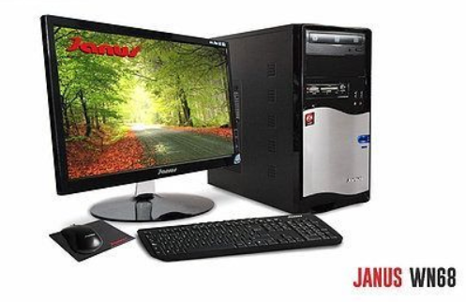

|  |  |
| --- | --- |
| **ESPECIFICACIONES TECNICAS** | |
| **Familia de procesador** | Intel® Pentium Gold® 4na generación |
| **Velocidad del procesador** | 1,8 GHz |
| **Sistema Operativo** | Windows 8.1 Home |
| **Memoria Ram** | 4 GB, DDR3-2666 Mhz |
| **Disco Duro** | Sata 128 GB |
| **Puertos frontales** | * 2 USB 2.0 * 1 ficha de audio universal * 1 MCR 5:1 |
| **Puertos Posteriores** | * 1 Gigabyte Ethernet * 1 Puerto VGA * LAN – Wireless |
| **Monitor 19,5" VGA** | Resolución 1366 x 768@60hz  Conectividad:  1 VGA |
| **Teclado** | USB (negro) |
| **Mouse** | USB Óptical (negro) |
| **Adaptador de corriente** | 340 W |